R. HERBACH **MQ51 EXAMEN FINAL** le 12.01.2015

Th. VIOLLET *Durée 2 heures, notes de cours et TD autorisées*

**PARTIE A : fissuration par fatigue** (sur 9 points)**.**

On souhaite déterminer l’épaisseur de tôle d’étanchéité du fuselage d’un avion de ligne qui effectue des missions au cours desquelles la pression interne relative *p = pi – pe* passe de 0 au sol à *pmax* = 6.104 Pa en altitude de croisière. Soit *e* l’épaisseur de tôle d’aluminium AU 2 GN dans la partie cylindrique du fuselage de rayon *R* = 2m. L’épaisseur *e* est calculée pour garantir un minimum de 104 vols (1 vol = 1 cycle en pression : 0 - *pmax*- 0).

On suppose qu’il existe dès la construction une fissure de longueur initiale *a0* = 1mm dans l’orientation la plus défavorable, et qui prend naissance à partir du bord d’un trou de rivet. On utilise un coefficient de sécurité *k* = 2 sur *σθθ* pour tenir compte des concentrations de contraintes. Les caractéristiques de fissuration du matériau en mode I sont données :

$$\frac{da}{dN}=2,29.{10}^{-12}∆K^{4}\text{ avec }\frac{da}{dN} \text{en m/cycle et }∆K \text{en MPa}\sqrt{\text{m}}$$

**A1)** Donner l’expression, en partie littérale, de la longueur critique de fissure *ac* sachant que *KIC* = 65 MPa $\sqrt{\text{m}}$.

**A2)** Etablir la relation permettant le calcul de *σθθmaxi* (notée plus simplement *σ*). Montrer que si on pose $X=σ^{2}$ cette relation se présente sous la forme :

$$aX^{2}+bX+c=0$$

En déduire *σ* puis *e*.

**A3)** Lors d’une inspection périodique, on détecte à cet endroit une fissure de longueur *a* = 5mm. Combien de vols peut encore effectuer l’appareil en toute sécurité ?

**Partie B : contraintes en pointe de fissure en mode II** (sur 11 points)**.**

On étudie la répartition des contraintes à proximité de la pointe d’une fissure sollicitée en cisaillement plan, mode II, en déformations planes selon la géométrie précisée figure 1 (les contraintes sont données en cartésiennes dans le poly. de cours). On rappelle que dans ce cas :

.

**B1)** D’après le calcul des contraintes adimensionnelles pour θ = π/3, et pour :

a) représenter les contraintes sur un petit élément de matière, en prenant des facettes de normales,

b) tracer les trois cercles de Mohr, en mettant sur la figure toutes les informations utiles,

c) calculer et représenter les contraintes principales sur un petit élément de matière, dans le même plan que pour la question a). On rappelle que l’on pose classiquement. Donner l’orientation α d’une direction principale par rapport à .

**B2)** En utilisant les contraintes principales de la question précédente :

a) en déduire la valeur de la cission octaédrale adimensionnelle (cf. le poly de cours),

b) en déduire l’écriture du critère de Von Misès lorsque f = 0,

c) comparer avec le critère de Tresca dans les mêmes conditions.

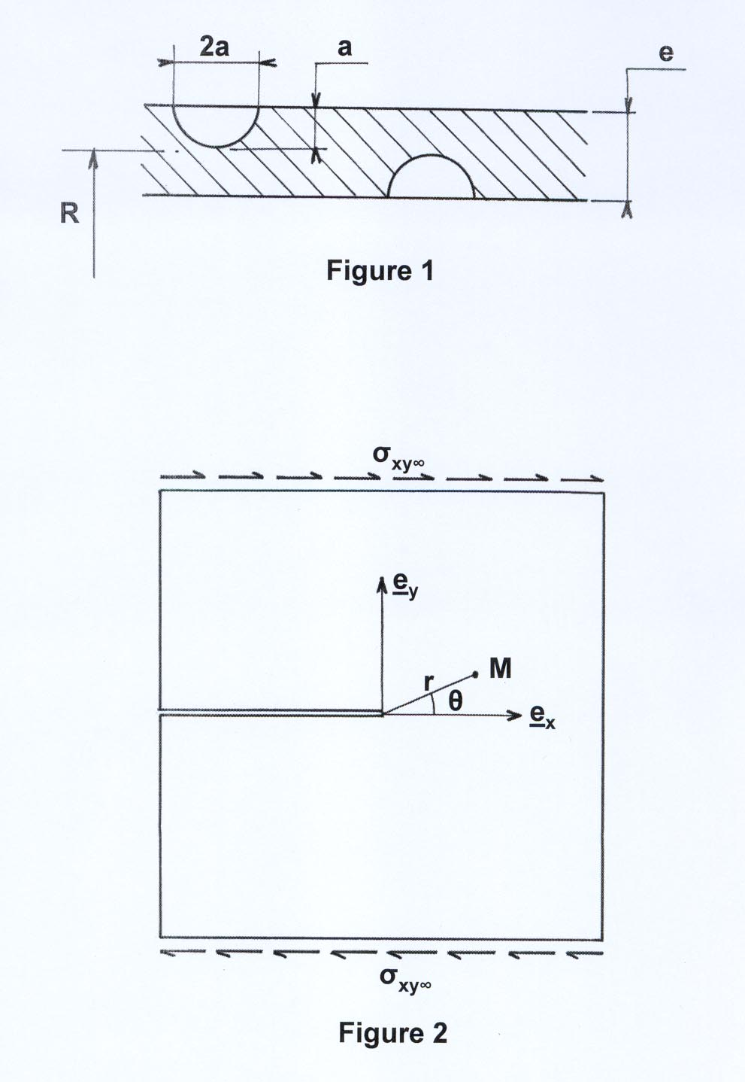

Figure 1.

Contraintes au voisinage de la pointe de fissure en Mode II :

$$σ_{xx}=-\frac{K_{II}}{\sqrt{2πr}}sin\frac{θ}{2}\left(2+cos\frac{θ}{2}cos\frac{3θ}{2}\right)$$

$$σ_{yy}=\frac{K_{II}}{\sqrt{2πr}}sin\frac{θ}{2}cos\frac{θ}{2}cos\frac{3θ}{2}$$

$$σ_{xy}=\frac{K_{II}}{\sqrt{2πr}}cos\frac{θ}{2}\left(1-sin\frac{θ}{2}sin\frac{3θ}{2}\right)$$